**Ejercicios TALEND:**

Ejercicio 1

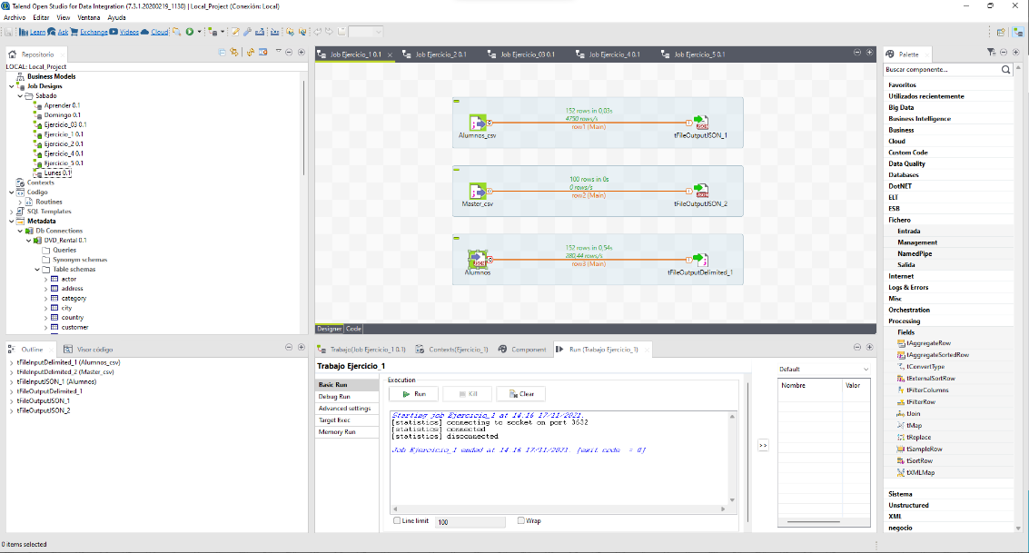

Ejercicio 2

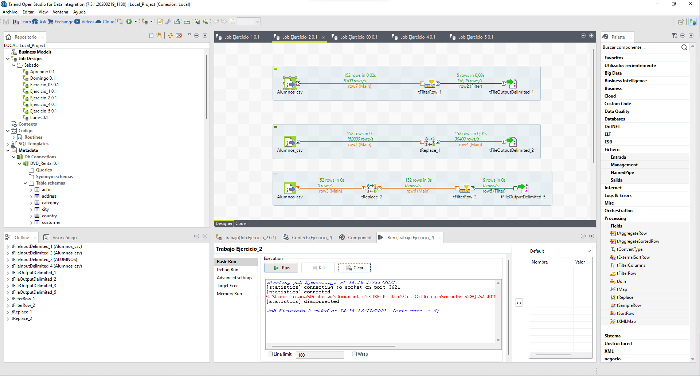

Ejercicio 3

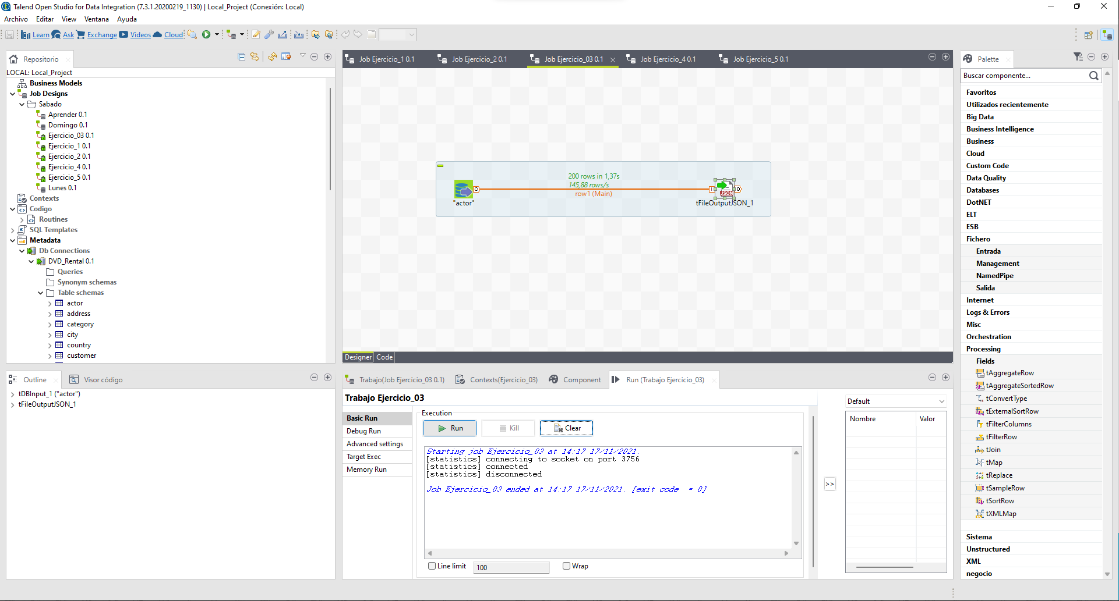

Ejercicio 4

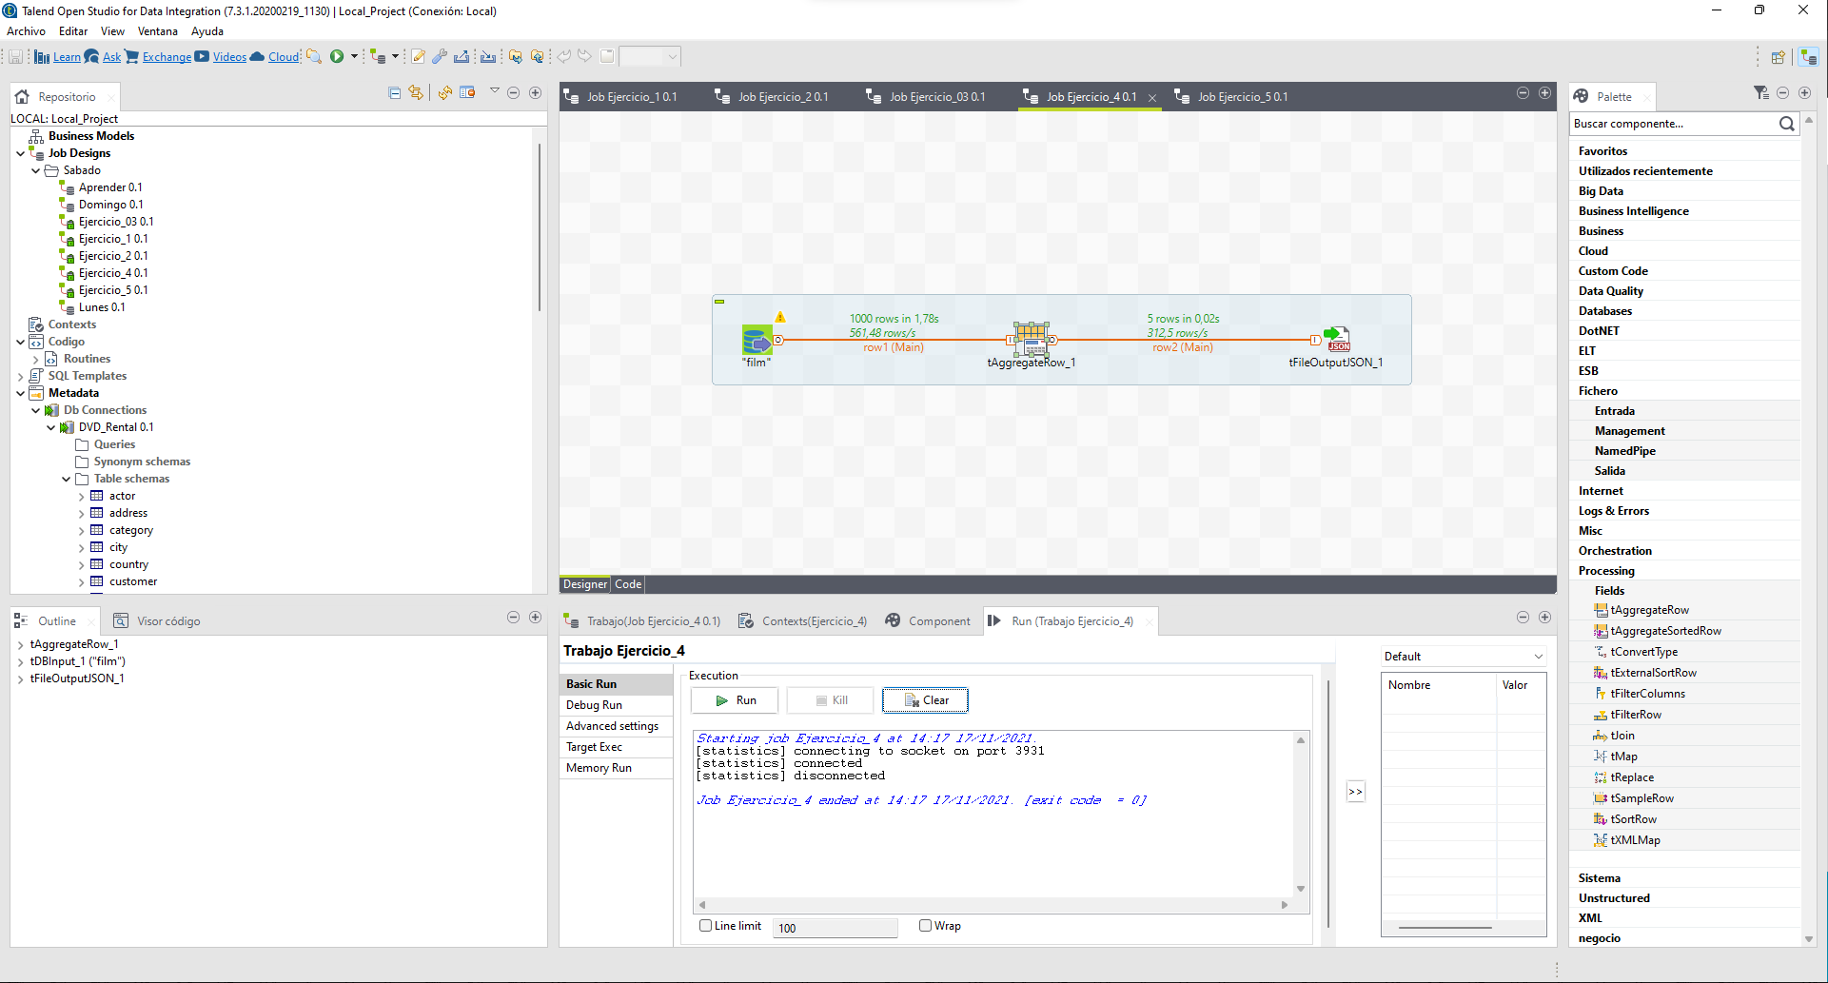

Ejercicio 5



